[보도자료] 2026.07.16

자아(JAAH), 싱가포르 메트로 백화점 입점…동남아 시장 공략 본격화
- 트렌드에 민감하고 구매력 높은 소비층 형성된 싱가포르, 대표 백화점 ‘메트로’ 입점 첫 해외 진출
- 한국 젊은 세대 라이프스타일 담은 독창적 스타일과 브랜드 감성 앞세워 현지 트렌드세터 공략 나서
- 현지 고객 취향 · 기후 특성 반영한 제품군으로 승부수, 오픈 이후 브랜드에 대한 관심과 호응 이어져
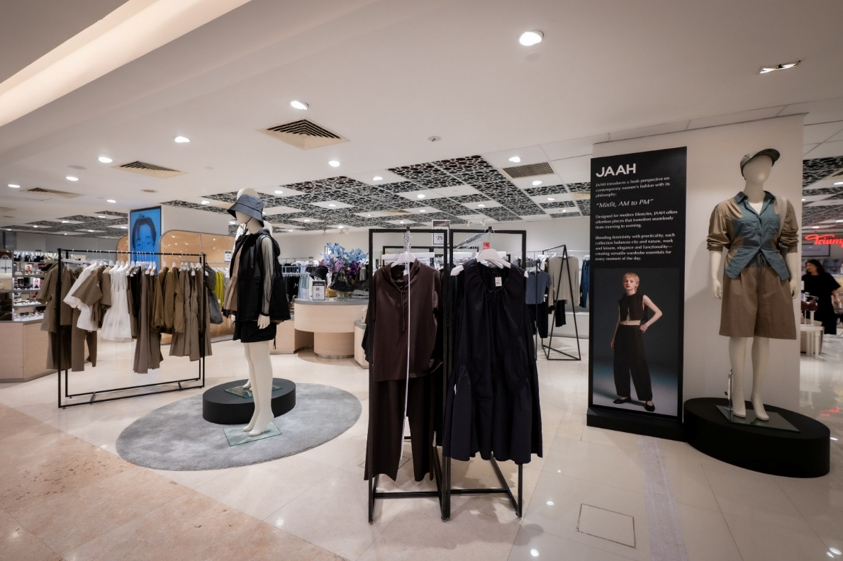
[사진설명] 신세계까사의 여성복 브랜드 ‘자아(JAAH)’가 싱가포르의 대표 백화점 ‘메트로 백화점’에 입점하며 동남아 시장 공략에 나선다. 사진은 오차드로드 파라곤 쇼핑몰 메트로 백화점 내 자아 매장.(사진 출처 = 신세계까사)

㈜신세계까사(SHINSEGAE CASA)가 전개하는 여성복 브랜드 ‘자아(JAAH)’가 싱가포르 대표 백화점인 ‘메트로(METRO)’ 백화점에 입점, 정식 매장을 지난 14일 오픈하며 해외 진출의 첫발을 내디뎠다.

K-패션에 대한 관심이 높아지고 있는 싱가포르를 거점으로 동남아시아 시장 공략에 본격 나선다는 계획이다.

자아는 레이어링 스타일을 중심으로 하루 일과 속 다양한 활동을 모두 커버할 수 있는 실용적이면서도 활동성 높은 아이템을 선보이는 라이프스타일 패션 브랜드다.

싱가포르는 패션 브랜드들이 동남아시아 시장 진출에 앞서 소비자 반응을 살펴보는 테스트베드로 꼽히는 국가로, 트렌드에 민감하고 구매력이 높은 소비층이 두텁게 형성돼 있다.

특히 최근에는 K-콘텐츠와 K-패션에 대한 관심이 높아지면서 여러 국내 패션 브랜드들이 잇따라 현지 시장에 진출하고 있다. 자아는 한국 젊은 세대의 라이프스타일을 담은 독창적인 스타일과 브랜드 감성을 앞세워 현지 트렌드세터를 공략한다는 방침이다.

자아가 입점하는 메트로 백화점은 싱가포르 대표 유통·부동산 기업 ‘메트로사(社)’의 핵심 사업 채널로, 현지 소비자들에게 높은 인지도와 신뢰도를 확보하고 있다. 자아는 이번 메트로 백화점 입점을 통해 싱가포르 시장에서 브랜드 경쟁력을 검증하고, 이를 동남아시아 시장 공략의 교두보로 삼아 향후 주변 국가로 유통망과 고객 접점을 확대해 나갈 계획이다.

매장은 오차드로드 파라곤 쇼핑몰 메트로 백화점 내 패션 전문관에 마련됐다. 자아는 브랜드 특유의 감성을 담은 공간 연출과 다양한 스타일링 콘텐츠를 선보이며 현지 고객들에게 차별화된 브랜드 경험을 제공할 예정이다.

상품 전략도 현지 시장에 맞춰 운영한다. 국내에서 좋은 반응을 얻고 있는 대표 상품을 중심으로 선보이는 한편, 싱가포르 소비자들의 취향과 기후 특성을 반영한 제품군을 지속 확대하며 현지화 전략을 강화한다.

이러한 운영 전략이 실제 현지에서 반응을 얻고 있는 것으로 나타났다. 현지 담당자에 따르면 정식 오픈 이후 현재까지 30~50대 여성 고객들이 자아 매장에 오랜 시간 머물며 자아만의 브랜드 감성과 차별화된 스타일에 대해 많은 관심을 보이고 있다는 후문이다. 특히 기능성 원단과 트렌디한 디자인, 합리적인 가격대가 호응을 이끌어냈다는 설명이다. 일부 남성 고객들은 남성복 출시 계획을 문의하는 등 브랜드에 대한 관심이 여성복을 넘어 확대되는 모습도 나타나고 있다.

자아 관계자는 "싱가포르는 K-패션에 대한 관심이 높고 글로벌 트렌드를 빠르게 수용하는 시장인 만큼 브랜드의 해외 경쟁력을 확인할 수 있는 최적의 무대"라며 "이번 메트로 백화점 입점을 시작으로 동남아시아 전역으로 브랜드 영향력을 확대해 나갈 계획"이라고 말했다.

# # #

